Автор проекта:
Терентьева Ольга Ильинична

Проект в подготовительной группе «Космос»
Тип проекта: информационно-познавательный, творческий.
Участники проекта: дети подготовительной группы, родители, воспитатели.
Время реализации: 2 неделя апреля 2021г.
Актуальность проблемы:
Что такое космос? Наверно не все взрослый знают ответ на этот вопрос. Еще первобытные люди приковывали свои взгляды на ночное небо, пытаясь выяснить, что за светящиеся точки на нем находятся. Некоторые думали, что на небе живут боги, другие считали, что в небесах обитают неизвестные человеку существа, да и до нынешнего времени в человеке не сложилось полное понимание того, что такое космос на самом деле. Поэтому важно грамотно выстроить работу по формированию у детей представлений о космосе. С самого рождения ребёнок является первооткрывателем, исследователем того мира, который его окружает. В раннем возрасте им интересны загадки Вселенной. Старших дошкольников всегда привлекает тема космоса, так как все неведомое, непонятное, недоступное глазу будоражит детскую фантазию. С помощью, каких методов можно заинтересовать ребенка, как помочь ему узнавать много нового и интересного про космос? Я считаю, что метод проекта позволит детям усвоить сложный материал через совместный поиск решения проблемы, тем самым, делая познавательный процесс интересным. Работа над проектом носит комплексный характер, пронизывает все виды деятельности дошкольников, проходит в повседневной жизни и в образовательной деятельности.
Проблемы проекта: Современные дошкольники задают много вопросов о космосе, звездах, космонавтах, так как данная тема, как все неведомое, непонятное, недоступное глазу, будоражит детскую фантазию. Данный проект поможет детям научиться добывать информацию из различных источников, систематизировать полученные знания, применить их в различных видах детской деятельности.
Ожидаемые результаты:
-Усвоение детьми знаний, представлений о космосе.
-Повышение уровня мотивации к занятиям.
-Развитие у детей активной, самостоятельной, творческой личности.
-Вовлечение родителей в совместную деятельность с ребенком в условиях семьи и детского сада.

Цель:
• формировать у детей целостность картины мира (представление о космическом пространстве, Солнечной системе и её планетах, освоении космоса людьми.)
• способствовать развитию познавательных и интеллектуальных способностей детей, созданию условий для развития познавательной речевой активности дошкольников, стремления к самостоятельному познанию.
Задачи:
1. Продолжать расширять представление детей о многообразии космоса. Рассказать об интересных фактах и событиях космоса.
2. Дать знания об освоении человеком космического пространства, о значении космических исследований для жизни людей на земле. продолжить знакомство с первым лётчиком-космонавтом Ю. А. Гагариным.
3. Развивать творческое воображение, фантазию, умение импровизировать; воспитывать взаимопомощь, доброжелательное отношения друг к другу,
4. Расширять кругозор и активизировать словарь дошкольников.
5. Воспитывать уважение и любовь к Земле, дающей всё необходимое для жизни. Чувство гордости за свою Родину, историю своей планеты, за достижения учёных, космонавтов.
6. Привлечь родителей к совместной деятельности.
Актуальность проекта
Быть космонавтом не актуально у современных мальчишек
Вымышленные персонажи современных мультфильмов дезинформируют дошкольников, рассказывая о несуществующих планетах, и зачастую вызывают у них отрицательные эмоции, способствуют развитию страхов. Поэтому важно грамотно выстроить работу по формированию у детей представлений о космосе.
Данный проект поможет расширить знания и представление о космосе; конкретизирует знания о планетах солнечной системы, созвездиях, метеоритах, сформирует интерес к неизвестным фактам из истории космоса. Дети научатся анализировать имеющие факты, устанавливать причинно-следственные связи, делать выводы. Предполагаемый результат:
Усвоение детьми знаний, представлений о космосе, развитие активной, самостоятельной, творческой личности.
Воспитания патриотического чувству дошкольника, желание быть смелым, сильным и выносливым.
Вовлечение родителей в совместную деятельность с ребёнком.
Этапы реализации проекта:
Вводный
1. Сбор информации
Индивидуальные беседы с детьми
2. Диагностика с целью выявление знаний детей о космосе
Диагностические игровые задания;
3. Изучение учебно-методической литературы по проблеме
Сбор материала (книги, иллюстрации, открытки, презентации)
Основной
1. Осуществить отбор тем расширяющих представления дошкольников
1Беседа «Что такое космос».
Цель: дать детям представление о планетах солнечной системы, солнце, звёздах, первом полете в космос, выяснить знания детей по данному вопросу.
2. Беседа «Голубая планета - Земля».
Цель: объяснить детям, что такое телескоп, космическое пространство, показать, как прекрасна наша Земля из космоса.
3. Беседа «Луна - спутник Земли».
Цель: выяснить представления детей о Луне, месяце, расширять знания о лунной поверхности, атмосфере.
4. Беседа «Первый в космосе»
Цель: Продолжать знакомство с первым летчиком космонавтом Ю. А. Гагариным
5. Беседа «Солнце - источник жизни на Земле».
Цель: уточнить знания детей о солнце, его форме; пояснить из чего оно состоит

НОД:
Аппликация
Тема: «Космические ракеты».
Цель: изучить название составных частей ракеты; конструировать ракету из бумаги
2.Рисование», «Открытый космос»
Цель: Расширять кругозор, знания детей о космосе; развивать цветов восприятие; поддерживать интерес к изобразительной деятельности.
2 Совместная деятельность
1 Просмотр мультфильмов "Тайна третей планеты", "Белка и Стрелка".
2 Конструктивные игры:
-«Космодром»,
- "Космический корабль"
3 Дидактические игры:
- «Найди пару»,
- «Четвертый лишний»
- «Подбери словечко»
4 Подвижные игры:
- «Ждут нас быстрые ракеты»,
- «Невесомость»,
- «Космическая эстафета»
3 Сюжетно – ролевые игры
1 «Космическое путешествие»,
2 «Космонавты»
4 Чтение художественной литературы
1 В. Бороздин «Первый в космосе»,
2 Л. Талимонова "Сказки о созвездиях"
3 Загадки о космосе
5.Работа с родителями
Консультация «Как познакомить дошкольников с космосом», презентация-онлайн «Знаете каким он парнем был! Ю. А. Гагарин»
Участие детей в выставке «Космические путешествия»
Итоговый
2 Вопрос на засыпку «Космос и мы»
3.Коллективное панно «Полет на луну»

Приложения
Подвижные игры:

«Ждут нас быстрые ракеты»
По залу раскладываются обручи-ракеты. По количеству их на несколько штук меньше, чем играющих. Дети берутся за руки и идут по кругу со словами:
- Ждут нас быстрые ракеты
Для полёта на планеты.
На какую захотим,
На такую полетим!
Но в игре один секрет:
Опоздавшим места нет!
После последних слов дети разбегаются и занимают места в «ракетах» (если детей много, то можно усаживаться в одну ракету по два-три человека) и принимают разные космические позы. Те, кому не досталось места в ракете, выбирают самые интересные и красивые позы космонавтов. Затем все становятся опять в круг и игра начинается сначала.
«Космонавты»
Игра проводится под сопровождение музыкального руководителя.
Цель: развитие подражания движениям и речи взрослого – повторение звука «У».
- Запускаем мы ракету « У-У-У!»: Руки над головой в форме конуса,
- Завели моторы «Р- р- р»: движение по кругу друг за другом
- Загудели: «У-у-у!»: Руки расставили в стороны.
- На заправку полетели: присели - руки вперёд, заправились – руки опустили.
Игра повторяется несколько раз по желанию детей.
«Ракетодром»
Дети раскладывают обручи по кругу, свободно бегают вокруг обручей и произносят слова:
Ждут нас быстрые ракеты
Для полётов по планетам.
На какую захотим,
На такую полетим!
Но в игре один секрет –
Опоздавшим места нет!
Воспитатель убирает несколько обручей. Игра повторяется, пока не останется один обруч.
«Невесомость»
Дети свободно располагаются в зале, делают «ласточку» и стоят как можно дольше. Дети вставшие на вторую ногу садятся на места. Выигрывает ребенок, простоявший на одной ноге дольше всех.
«Солнышко и дождик»
Цель: учить детей ходить и бегать врассыпную, не наталкиваясь друг на друга, приучать их действовать по сигналу.
Дети сидят на скамейках. Воспитатель говорит: «Солнышко» ,дети ходят и бегают по всей площадке. После слов «Дождик. Скорей домой!» дети на свои места.
«Солнце – чемпион».
Выбранный ведущий-ребенок проговаривает «космическую» считалку, в ходе которой дети становятся одной из планет:
На Луне жил звездочет.
Он планетам вел учет:
Раз – Меркурий,
Два – Венера,
Три – Земля,
Четыре – Марс,
Пять – Юпитер,
Шесть – Сатурн,
Семь – Уран,
Восьмой – Нептун.

Космические загадки с ответами
В небе виден желтый круг
И лучи, как нити.
Вертится Земля вокруг,
Словно на магните.
Хоть пока я и не стар,
Но уже ученый –
Знаю, то - не круг, а шар,
Сильно раскаленный. (Солнце)

Ночью с Солнцем я меняюсь
И на небе зажигаюсь.
Сыплю мягкими лучами,
Словно серебром.
Полной быть могу ночами,
А могу - серпом. (Луна)

Ночью посмотри в оконце –
В небе высоко Зажигаемся,
как солнца, Очень далеко. (Звезды)

В телескоп скорей взгляните
Он гуляет по орбите.
Там начальник он над всеми,
Больше всех других планет.
В нашей солнечной системе
Никого крупнее нет. (Юпитер)

Все планеты с полюсами,
Есть экватор у любой.
Но планеты с поясами
Не найдете вы другой.
В этих кольцах он один,
Очень важный господин. (Сатурн)

В небе я свечусь нередко,
Ваша ближняя соседка.
Я Меркурию сестра,
И на мне всегда жара (Венера)

Это красная планета
По соседству с нами.
Он зимой и даже летом
Мерзнет надо льдами.
Странно, что ни говори, -
Лед не сверху, а внутри. (Марс)

Вот планетам младший брат,
По размеру маловат.
К солнышку всех ближе он,
Потому и раскален. (Меркурий)
В космосе с хвостом летаю,
Пыль вселенной подметаю.
Как метла, мой длинный хвост
Проведет уборку звезд. (Комета)

Эти звездочки, как искры,
Падают и гаснут быстро.
Зажигают среди ночи
В небе звездный дождик,
Словно эти огонечки
Рисовал художник. (Метеориты)

Я лечу вокруг Земли,
Отражаю вниз сигнал,
Чтобы зрители могли
Принимать телеканал. (Спутник)

Космонавты, крепко сели?
Скоро в космос выхожу!
Вкруг Земли на карусели
По орбите закружу. (Ракета, космический корабль)

Он в скафандре, со страховкой
Вышел на орбиту.
Кораблю поправил ловко
Кабель перебитый. (Космонавт, астронавт)

В космосе нет сковородки
И кастрюли тоже нет.
Тут и каша, и селедка,
И борщи, и винегрет -
Расфасованы, как крем!
Космонавтом буду.
Из чего-то я поем,
Вовсе без посуды. (Из тюбиков)

В космосе всегда мороз,
Лета не бывает.
Космонавт, проверив трос,
Что-то надевает.
Та одежда припасет
И тепло, и кислород. (Скафандр)

Есть окошко в корабле -
"Челенджере", "Мире".
Но не то, что на Земле -
В доме и в квартире.
В форме круга то окно,
Очень прочное оно. (Иллюминатор)

Конспект НОД для подготовительной группы
«Ю. А. Гагарин – первый космонавт». Беседа. Чтение стихотворения В. Степанова «Юрий Гагарин».
Программные задачи: дать детям новые знания о космосе, первом космонавте – Юрии Алексеевиче Гагарине. Ввести в словарь детей слова: космос, космодром, планета, космическая ракета, скафандр. Помочь понимать стихотворные произведения. Продолжать учить детей отвечать на вопросы по содержанию. Развивать интерес к космонавтам, чувство гордости за них.
Предварительная работа: чтение отрывков из книги Ю. Нагибина «Рассказы о Гагарине», рассматривание иллюстраций.
Материал: портрет Ю. А. Гагарина. Сюжетные картинки: старт космического корабля; космическая ракета «Восток» в космосе; снимок планеты Земля (из космоса); космонавт.
Ход.
Воспитатель показывает картинку космонавта.
- Дети, как вы думаете, кто это? (ответы).
Дети, рассматривают одежду космонавта, называют ее с помощью воспитателя.
- Что делают космонавты? (ответы).
- На чем они летают? (ответы).
Воспитатель показывает картинку «Старт космического корабля».
- А кто был первым космонавтом на Земле? (ответы).
- Правильно, первого космонавта Земли звали Юрий Алексеевич Гагарин. Хотите побольше узнать о нем?
Рассказ воспитателя.
«12 апреля 1961 года русский человек первым полетел в космос, звали его Ю. А. Гагарин. Полетел он на космической ракете «Восток» (показывает рисунок). Космическая ракета на борту с Гагариным облетела Землю один раз»
- Как звали первого космонавта? (ответы)
- Когда Гагарин полетел в космос? (ответы)
- Да. Первый полет в космос был 12 апреля. И поэтому в этот день мы празднуем День космонавтики.
- Дети, а вы хотите стать космонавтами? (ответы).
- Тогда давайте готовиться!
Физкультминутка.
Дети вместе с воспитателем выполняют несколько физических упражнений.
- Из космоса Ю. А. Гагарин наблюдал за нашей планетой и сфотографировал ее. Дети, где мы живем? (ответы).
- Правильно, мы живем на планете Земля. Вот посмотрите, какая красивая наша Земля! (снимок Земли из космоса).
- Весь мир знает первого космонавта Ю. А. Гагарина. О нем написаны песни, стихи. Послушайте одно из них. Стихотворение В. Степанова «Юрий Гагарин».
В космической ракете
С названием «Восток»
Он первым на планете
Подняться в космос смог.
Поет об этом песни
Весенняя капель:
На веки будут вместе
Гагарин и апрель.
- Дети. Теперь вы знаете, кто такие космонавты? (ответы).
- Как звали первого космонавта Земли? (ответы).
- Какой это был человек? (ответ).
Поведение итогов.
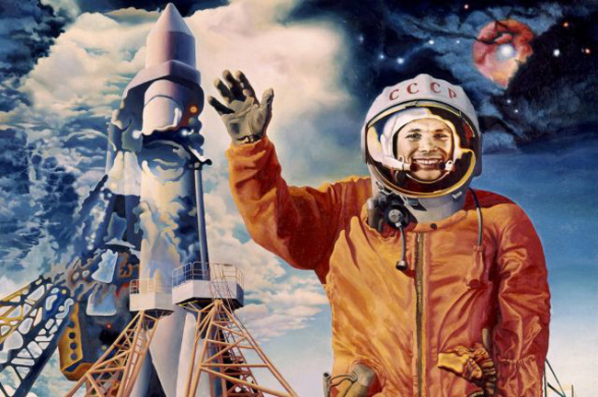

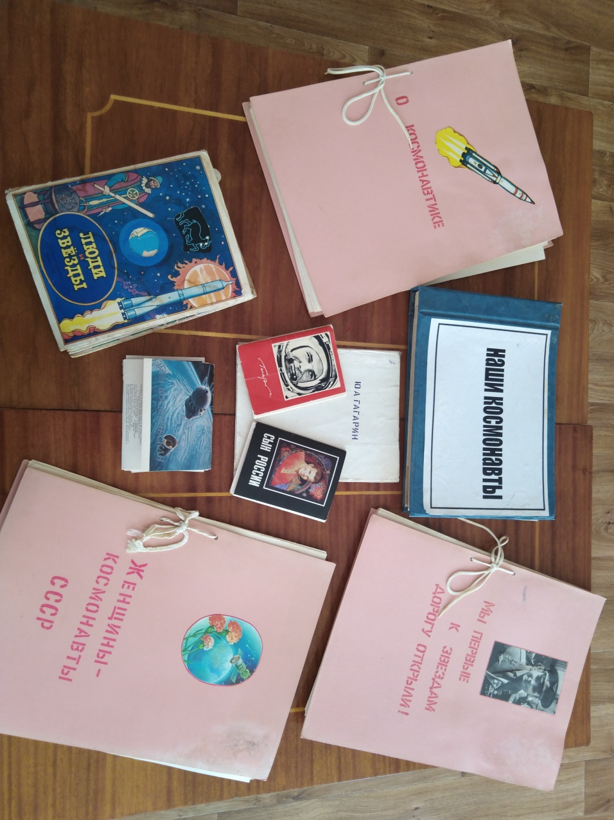
Аппликация «Космическое путешествие»